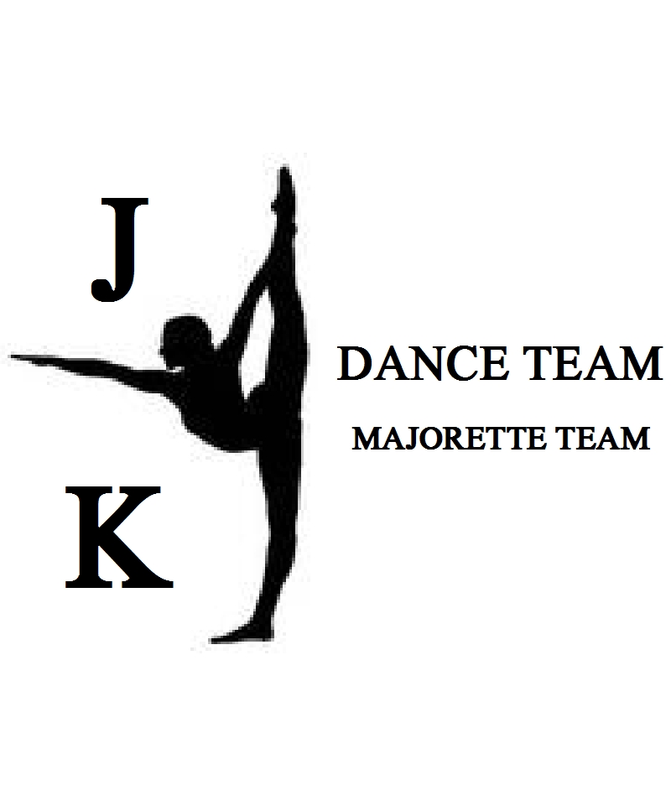
MAŽORETKY PARDUBICE
ZÁPIS DO TÝMU
2014 / 2015
ZAČÍNÁME 16. 9. 2014
MISTRYNĚ ČR 2013 & VÍCE MISTRYNĚ EVROPY 2013
KDE: ZŠ DUBINA – Erno Košťála 870, Pardubice – Studánka
KDY: KADETKY 6 – 9 let úterý 16:00 – 17:00, čtvrtek 16:00- 17:30

JUNIORKY 10 – 14 let úterý 17:00 – 18:30, čtvrtek 17:00 – 19:00

TRÉNINK 2x TÝDNĚ
GYMNASTIKA * BALET * TANEČNÍ CHOREOGRAFIE * ZÁVODY

S SEBOU: pohodlné oblečení, pevnou obuv, pití

CENA: 1100 Kč / pololetí (v ceně tričko + pompony – třásně) = 30 Kč / trénink
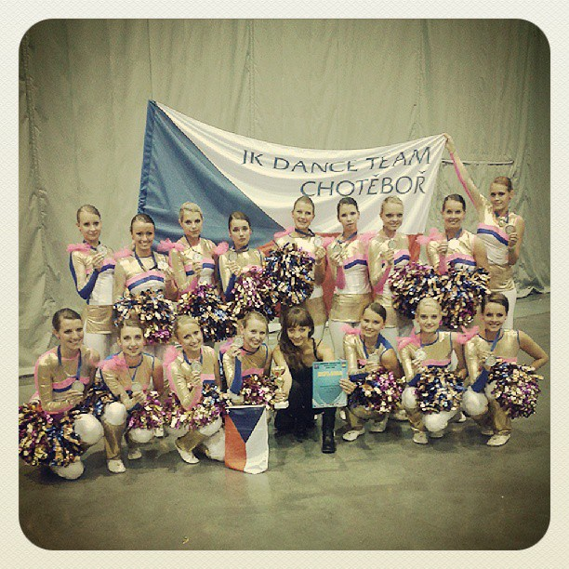
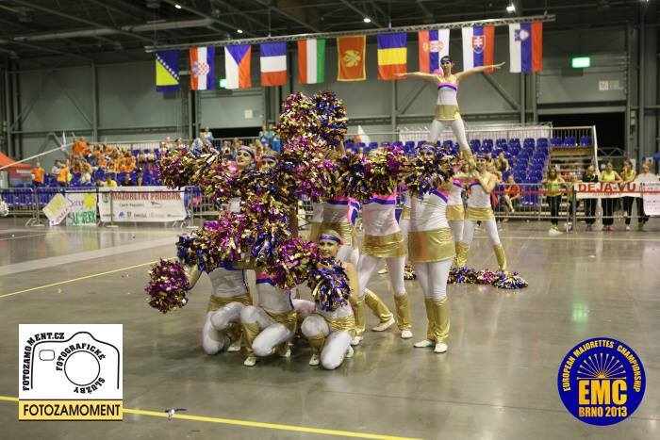
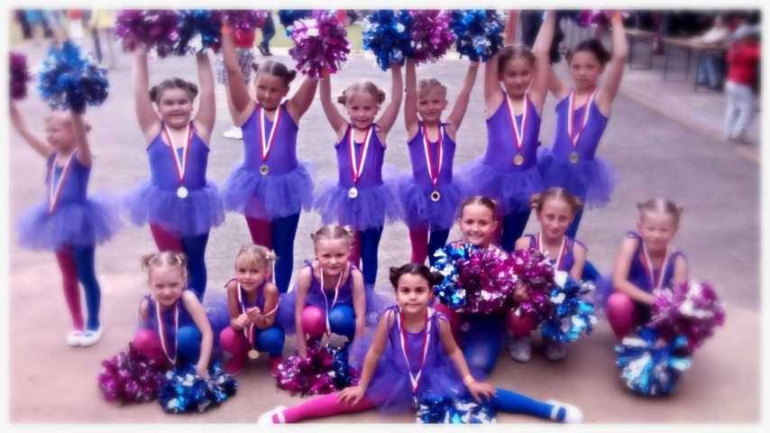
INFORMACE A PŘIHLÁŠKY

www.JKDANCETEAM.cz
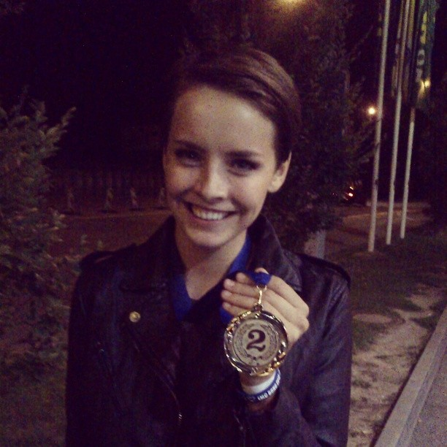
Do týmu Vás srdečně zve
Gabriela Kratochvílová
ČESKÁ MISS 2013
moderítorka TV Prima
&
členka týmu od roku 2008

